1. Informacje ogólne
Tytuł projektu: Czy na MuZero można odpalić DOOM’a?
Podstawa projektu: Mastering Atari, Go, Chess and Shogi by Planning with a Learned Model
https://arxiv.org/pdf/1911.08265
Julian Schrittwieser, Ioannis Antonoglou, Thomas Hubert, Karen Simonyan, Laurent Sifre, Simon Schmitt, Arthur Guez, Edward Lockhart, Demis Hassabis, Thore Graepel, Timothy Lillicrap, David Silver
Repozytorium:
https://github.com/MarekBorzyszkowski/MuZero_redone

2. Cel projektu
Próba powtórzenia eksperymentu z publikacji i rozszerzenie eksperymentu o nowe środowisko DOOM.

3. Przegląd artykułu
Model/Algorytm bazowy: MuZero
Streszczenie artykułu: Przedstawienie algorytmu MuZero i porównanie jego osiągnięć względem istniejących rozwiązań.
Kluczowe wnioski: MuZero radzi sobie zarówno z grami wymagającymi planowania (takimi jak szachy, czy Go) oraz posiadającymi skomplikowany interfejs graficzny. MuZero łączy planowanie z brakiem odtworzonego w pełni środowiska, posiadając tylko dań istotne informacje w warstwie ukrytej. Przez to sprawdza się w sytuacjach, gdzie nieznane jest całe środowisko, zachowując sprawność w momentach gdzie wymagane jest planowanie.

4. Przegląd literatury:
Przydatne repozytoria:
implementacje MuZero:
https://github.com/johan-gras/MuZero
https://github.com/opendilab/LightZero
https://github.com/werner-duvaud/muzero-general
Zbiór gier atari:
https://github.com/Farama-Foundation/Arcade-Learning-Environment
https://paperswithcode.com/dataset/dqn-replay-dataset
Potencjalne inne środowiska do uczenia:
https://github.com/clvrai/awesome-rl-envs
https://github.com/Farama-Foundation/ViZDoom

5. Implementacja
Wybrane narzędzia i biblioteki: Python, torch
Wybrane środowisko gry: Atari 60 games
Baseline, metryki: wyniki eksperymentów w artykule
Zaproponowane modyfikacje: DOOM
Podział zadań: Marek – pisanie dokumentacji + trening/testy + integracja z grami
Paulina – implementacja modelu i pierwsze testy + wsparcie

6. Plan eksperymentu
Spróbować nauczyć wybrane środowiska tak, aby osiągnęły zadowalające wyniki (przejście gry/przetrwanie/wysoki wynik).

7. Wyniki
Cartpole
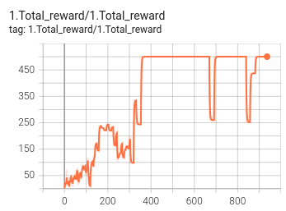
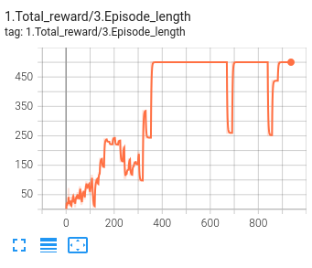
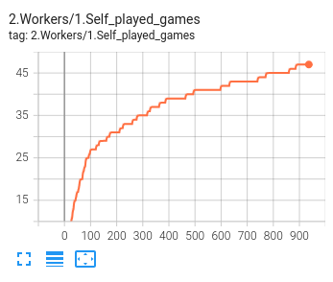
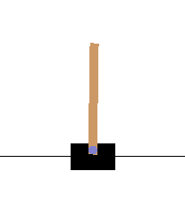
Gridworld
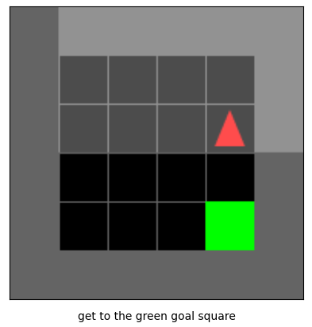
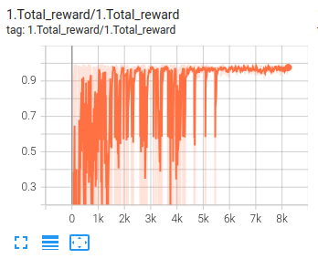
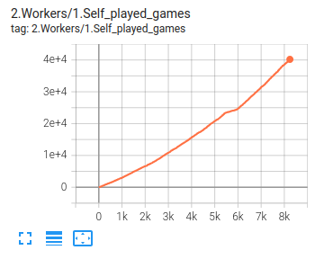
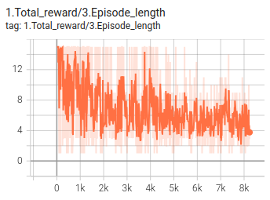

Breakout
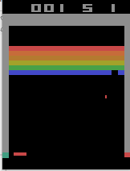
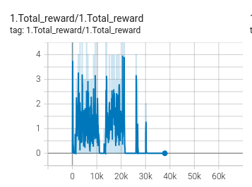
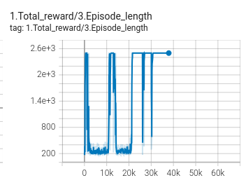
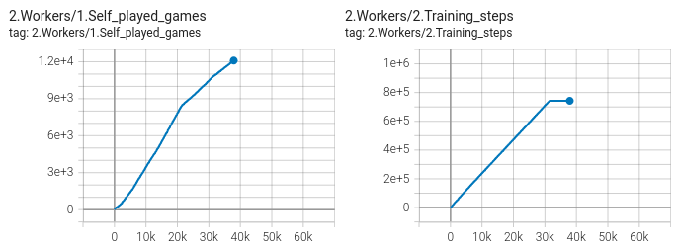

Tutaj prezentacje :)

8. Bibliografia
https://arxiv.org/pdf/1911.08265
https://github.com/johan-gras/MuZero
https://github.com/opendilab/LightZero
https://github.com/werner-duvaud/muzero-general
https://github.com/Farama-Foundation/Arcade-Learning-Environment
https://paperswithcode.com/dataset/dqn-replay-dataset
https://github.com/clvrai/awesome-rl-envs
https://github.com/Farama-Foundation/ViZDoom
https://paperswithcode.com/sota/atari-games-100k-on-atari-100k

